高一物理周末小练20260510
学校:___________姓名：___________班级：___________考号：___________
1．如图所示，质量为$m=4\text{kg}$的滑块（可视为质点）放在光滑平台上，向左缓慢推动滑块压缩轻弹簧至P点，释放后滑块以一定速度从A点水平飞出后，恰好从B点无碰撞滑入竖直平面内的光滑圆弧轨道BC，然后从C点进入与圆弧轨道BC相切于C点的水平面CD，同一竖直平面内的光滑半圆轨道DE与水平面CD相切于D点。已知圆弧轨道BC的半径$R_{1}=3\text{m}$，AB两点的高度差$h=0.8\text{m}$，光滑圆弧BC对应的圆心角为53°，滑块与CD部分的动摩擦因数$μ=0.1$，$L_{CD}=2\text{m}$，重力加速度$g=10{\text{m/s}}^{\text{2}}$。求：
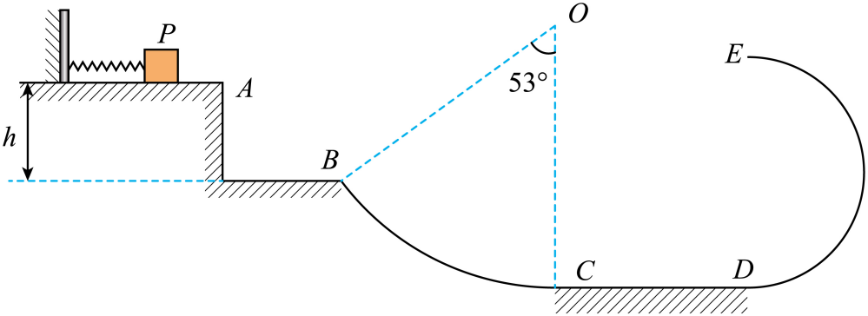
(1)弹簧对滑块做的功；
(2)滑块到达圆弧末端C时对轨道的压力；
(3)滑块冲上半圆轨道后中途不会脱离半圆轨道，轨道DE的半径$R_{2}$满足的条件。
【答案】(1)$W_{弹}=18\text{J}$
(2)$\frac{316}{3}\text{N}$，方向竖直向下
(3)$0<R_{2}≤0.9\text{m}$或$R_{2}≥\frac{9}{4}\text{m}$
【详解】（1）滑块从A点运动到B点的过程为平抛运动，设滑块运动到B点时水平方向的速度为$v_{0}$，竖直方向的分速度为$v_{y}$，则根据平抛运动的性质有$v_{y}^{2}=2gh$
解得$v_{y}=4\text{m/s}$
又因为滑块恰好从B点无碰撞滑入竖直平面内的光滑圆弧轨道BC，则有$\text{tan}53°=\frac{v_{y}}{v_{0}}$
解得$v_{0}=3\text{m/s}$
即滑块运动到A点时的速度为$v_{0}=3\text{m/s}$，则滑块从P点运动到A点的过程根据能量守恒定律有$W_{弹}=\frac{1}{2}mv_{0}^{2}$
解得弹簧对滑块做的功为$W_{弹}=18\text{J}$
（2）滑块由B点运动到C点的过程，根据动能定理得$mgR_{1}\left(1−\text{cos}53°\right)=\frac{1}{2}mv_{C}^{2}−\frac{1}{2}mv_{B}^{2}$
又因为$v_{B}^{2}=v_{y}^{2}+v_{0}^{2}$
联立解得滑块运动到C点时的速度为$v_{C}=7\text{m/s}$
在C点对滑块进行受力分析，根据牛顿第二定律有$F_{\text{N}}−mg=m\frac{v_{C}^{2}}{R_{1}}$
解得此时轨道对滑块的支持力为$F_{\text{N}}=\frac{316}{3}\text{N}$
则由牛顿第三定律可知，滑块到达圆弧末端C时对轨道的压力大小为$\frac{316}{3}\text{N}$，方向竖直向下。
（3）滑块冲上半圆轨道后不会脱离轨道运动，分两种情况：一是到达与圆心等高处时速度恰好为零；二是恰好到达半圆弧轨道的最高点。当滑块到达与圆心等高处时速度恰好为零时，由动能定理得$−μmgL_{CD}−mgR_{2}=0−\frac{1}{2}mv_{C}^{2}$
解得$R_{2}=\frac{9}{4}\text{m}$
当滑块恰好能够到达半圆弧轨道的最高点时，由动能定理得$−μmgL_{CD}−mg⋅2R_{2}=\frac{1}{2}mv_{E}^{2}−\frac{1}{2}mv_{C}^{2}$
滑块在最高点E时，由重力恰好提供向心力有$mg=m\frac{v_{E}^{2}}{R_{2}}$
联立解得$R_{2}=0.9\text{m}$
综上所述可知，若滑块冲上半圆轨道后中途不会脱离轨道运动，则轨道DE的半径$R_{2}$满足的条件为$0<R_{2}≤0.9\text{m}$或$R_{2}≥\frac{9}{4}\text{m}$
2．物理老师自制了一套游戏装置供同学们一起娱乐和研究，其装置可以简化为如图所示的模型。该模型由同一竖直平面内的曲线轨道PA、半径为R₁=0.6m的半圆单轨道ABC、半径为R₂=0.1m的半圆圆管轨道CDE、光滑水平面EF、长度L₁=2m的水平传送带FG、长度L₂=0.8m的粗糙水平面GH、光滑水平面HK组成，且各段各处平滑连接。轨道的右端K固定一轻质弹簧，弹簧自然伸长时其自由端的位置在H点。现将一质量为m=0.1kg的小滑块（可视为质点）从PA轨道h高处静止释放。已知传送带的速度v=2m/s，小滑块与传送带动摩擦因数为µ₁=0.5，与GH间的动摩擦因数为µ₂=0.1。
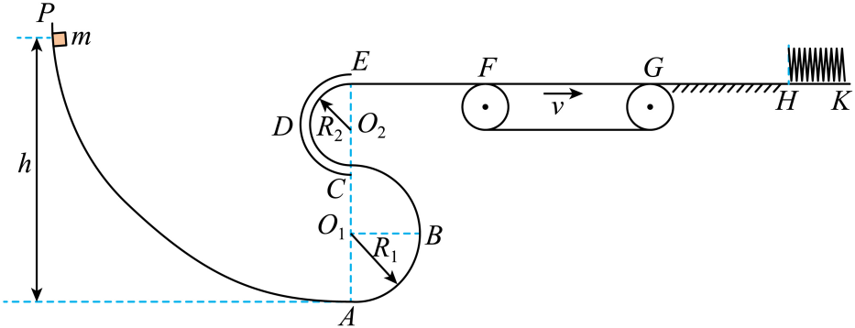
(1)若h=1.2m，求小滑块运动到A点时对轨道的压力大小；
(2)要保证小滑块能够到达E点，求h的最小值；
(3)若h=1.85m，求：
①小滑块第一次到达传送带G点因与传送带摩擦产生的热量Q；
②小滑块最终停止的位置距H点的距离。
【答案】(1)5N
(2)1.5m
(3)①0.05J；②0.4m
【详解】（1）小滑块从初始位置到A点，只有重力做功，根据机械能守恒有$mgh=\frac{1}{2}mv_{A}^{2}$
在A点，根据牛顿第二定律可得$F_{\text{N}}−mg=m\frac{v_{A}^{2}}{R_{1}}$
解得$F_{\text{N}}=5\text{N}$
根据牛顿第三定律，小滑块运动到A点时对轨道的压力大小为5N；
（2）小滑块恰好能到达C点时，即$mg=m\frac{v_{C}^{2}}{R_{1}}$
可得$v_{C}=\sqrt{6}\text{m/s}$
从初始位置到C点，根据机械能守恒定律可得$mg(h_{min}−2R_{1})=\frac{1}{2}mv_{C}^{2}$
解得$h_{min}=1.5\text{m}$
（3）①小滑块到达F点的速度为v_{F}，从初始位置到F点，根据机械能守恒定律可得$mgh=\frac{1}{2}mv_{F}^{2}+mg⋅2R_{1}+mg⋅2R_{2}$
解得$v_{F}=3\text{m/s}$
小滑块在传送带上运动的加速度大小为$a_{1}=\frac{μ_{1}mg}{m}=5{\text{m/s}}^{2}$
小滑块在传送带上做匀减速直线运动，有$t_{1}=\frac{v_{F}−v}{a_{1}}=0.2\text{s}$，$x_{1}=\frac{v_{F}^{2}−v^{2}}{2a_{1}}=0.5\text{m}<L_{\text{1}}$
由此可知，小滑块在传送带上先做匀减速直线运动，共速后做匀速直线运动，所以小滑块与传送带摩擦产生的热量为$Q=μ_{1}mg(x_{1}−vt_{1})=0.05\text{J}$
②因为小滑块在传送带上先减速后匀速，所以小滑块到达G点的速度为2m/s，小滑块在GH段做匀减速直线运动的加速度大小为$a_{2}=\frac{μ_{2}mg}{m}=1{\text{m/s}}^{2}$
根据速度位移时间关系可得$v^{2}−v_{H}^{2}=2a_{2}L_{2}$
解得$v_{H}=\sqrt{2.4}\text{m/s}$
说明小滑块会压缩弹簧，设小滑块从G点开始到最终停止运动，在GH段运动的总路程为s，则$\frac{1}{2}mv^{2}=μ_{2}mgs$
解得$s=2\text{m}$
由于$s=2\text{m}=\text{2}L_{\text{2}}+0.4\text{m}$
所以小滑块最终停止的位置距H点的距离为0.4m。

